СХЕМА
участка, предназначенного для искусственного лесовосстановления

Местоположение участка: Камчатский край, Быстринский муниципальный район, Быстринское лесничество, Анавгайское участковое лесничество, квартал 145 выдел 6
Масштаб: 1:25000
Площадь 20,3 га
Условные обозначения
145 | Номер квартала
 | Граница квартала
6-16-4  43-3 | Номер выдела - Класс возраста - Группа запаса  Площадь выдела - Бонитет
…… | Граница выдела
 | Граница участка, предназначенного для искусственного лесовосстановления
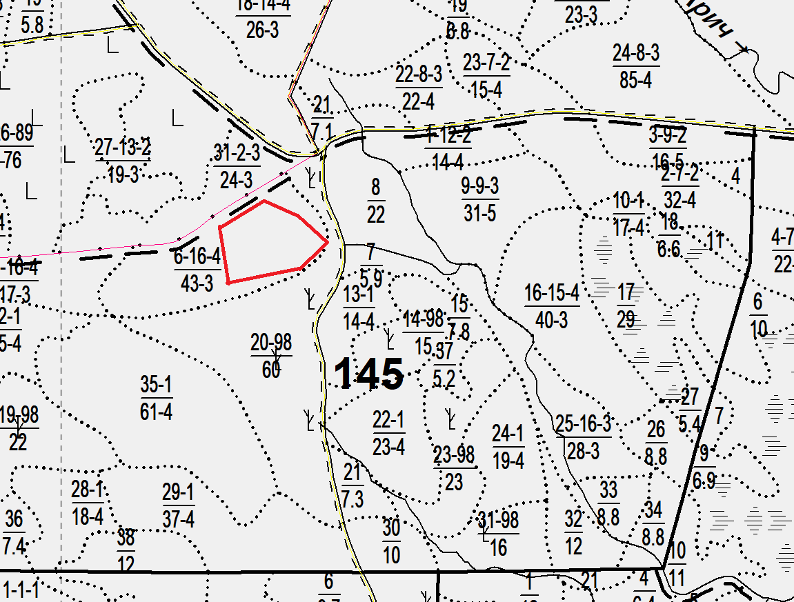

Масштаб: 1:10000

